18.12.2019
Педсовет
«Профессиональный стандарт педагога. Проблемы, пути решения»

Образование всегда было областью, которую государство не упускало из внимания.
- НПО?
Национальный проект «Образование» (далее - НПО) разработан в соответствии с майским Указом Президента Российской Федерации «О национальных целях и
стратегических задачах развития Российской Федерации на период до 2024 года», который определил обеспечение конкурентоспособности российского образования и воспитание гармонично развитой и социально ответственной личности. Национальный проект включает десять федеральных проектов. Семь из них разработаны и реализуются на региональном уровне.
В течение 2020 – 2021 годов в 17 муниципальных районах Ярославской
области будет создано 115 «Точек роста». Эти структурные подразделения
образовательных организаций, расположенных в сельской местности и малых городах, станут центрами цифрового и гуманитарного профилей. В них будут формироваться современные компетенции и навыки школьников. К 2024 году таких центров в нашем регионе будет 165, том числе и в нашем Мышкинском районе.
В рамках НПО реализуется Региональный проект «Успех каждого ребенка».
Его цель состоит в обеспечении условий для воспитания гармонично развитой и социально ответственной личности посредством предоставления к 2024 году 80 % детей в возрасте от 5 до 18 лет доступного и качественно дополнительного образования. Создана региональная система персонифицированного учета и финансирования дополнительного образования детей. В нашем учреждении 99% воспитанников получили сертификаты на дополнительное образование, 97% - посещают кружки и секции, в том числе и дети с ОВЗ. В нашем учреждении прошли сертификацию 2 программы дополнительного образования.
Большие надежды по развитию способностей и талантов обучающихся в
формате дополнительного образования связывается с работой
«Кванториумов». В нашем районе учащиеся уже имеют возможность заниматься в мобильном «Кванториуме».
Одним из ведущих направлений в развитии любого образовательного учреждения на современном этапе является повышение профессионального уровня и личностных качеств педагога, что достигается посредством организации системы инновационных факторов. Одним из таких факторов является конкурсное движение. Неслучайно основной задачей национального проекта «Образование» является «формирование системы профессиональных конкурсов в целях предоставления гражданам возможностей для профессионального и карьерного роста»
Именно поэтому для того, чтобы воспитанием занимались профессионалы, была в свое время введена профессиональная стандартизация, касающаяся уровня квалификации педагога. Не являются исключением и ДОУ — дошкольные образовательные учреждения.
К педработникам ДОУ (воспитателям, педагогам и т. д.) сейчас применяется 2 вида стандартов:
· ФГОС, утвержденный Минобрнауки РФ;
· профстандарт, утвержденный Минтруда РФ.
Оба стандарта разработаны в 2013 году, однако относятся к разным сферам: ФГОС касается образовательных учреждений в целом, а профессиональный стандарт относится к кадровой политике, аттестационной работе, разработке инструкций по должности и другим действиям, касающимся конкретных работников. Кроме того, ФГОС уже действует, а профстандарт в отношении педработников вступил в силу лишь с 2017 года.
Зачем нужен профессиональный стандарт педагога?
СТАНДАРТ – ЭТО:
- инструмент реализации стратегии образования в меняющемся мире.
- инструмент повышения качества образования и выхода отечественного образования на международный уровень.
- объективный измеритель квалификации педагога.
- средство отбора педагогических кадров в учреждения образования.
- основа для формирования трудового договора, фиксирующего отношения между работником и работодателем.
Квалификация педагога – уровень профессиональной подготовки педагога и его готовность к труду в сфере образования. Квалификация педагога складывается из его профессиональных компетенций. (Профессиональный стандарт педагога)
- Профессиональная компетенция педагога – способность успешно действовать на основе практического опыта, умений и знаний при решении профессиональных задач. (Профессиональный стандарт педагога)

КОМПЕТЕНЦИЯ - знания в определённой области.

от «ЗНАЮ, ЧТО» к «ЗНАЮ, КАК»

Компетентность - умение применять знания и умения в профессиональной деятельности
ЗНАНИЯ и УМЕНИЯ в ДЕЙСТВИИ

ИКТ – компетентность
Например, знаю как пользоваться интерактивной доской
(компетенция)
Применяю на занятиях (компетентность)

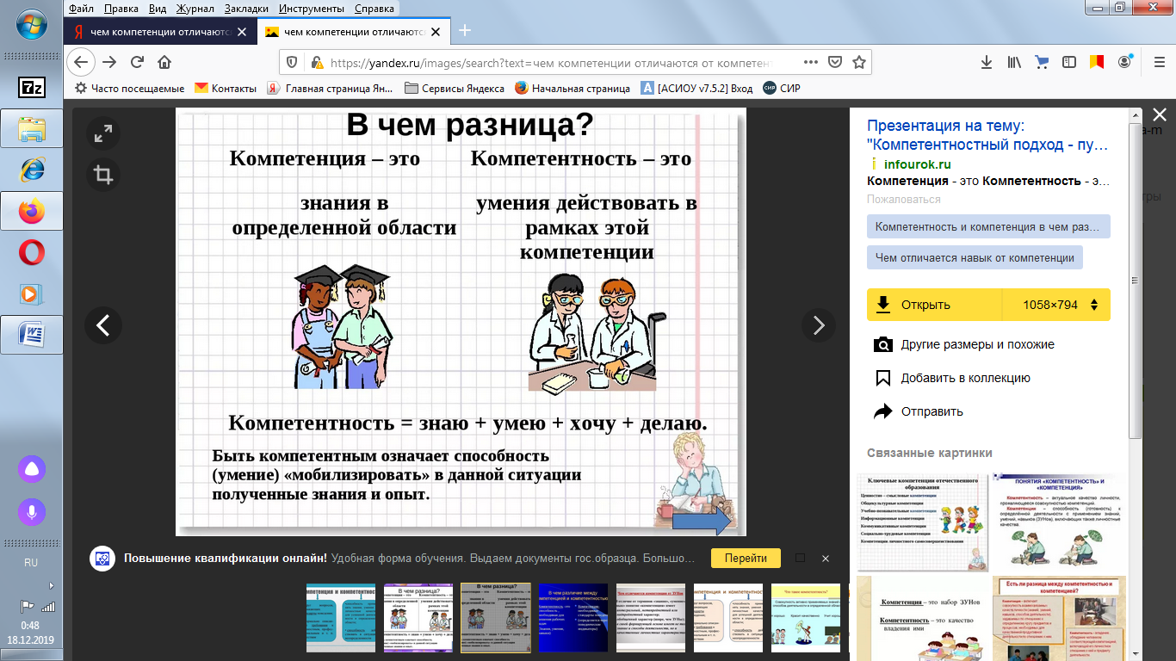

У педагогического работника должны быть сформированы основные компетенции, необходимые для создания социальной ситуации развития воспитанников, соответствующей специфике дошкольного возраста:

Компетенции педагога
- Способность разрабатывать и реализовывать образовательные и рабочие программы дошкольного образования;
- Способность взаимодействовать с детьми раннего и дошкольного возраста для позитивной социализации через доступные виды деятельности;
- Способность анализировать результаты обучающихся и выстраивать индивидуальный маршрут развития каждого ребенка;
- Способность применять в работе современные интерактивные технологии;
- Способность взаимодействовать с родителями воспитанников;
- Способность взаимодействовать с другими специалистами;
- Способность повышать квалификацию и обучаться…
Новые компетенции
- Организация образовательного процесса в соответствии с ФГОС ДО;
- Участие в разработке Программы развития ДОО;
- Работа в условиях реализации инклюзивного образования;
- Освоение русского языка детьми, для которых он не является родным;
- Готовность учить всех без исключения детей: работа с детьми, имеющими проблемы в развитии (ОВЗ), детьми-инвалидами, другими социально запущенными и социально уязвимыми детьми, имеющими серьезные отклонения в поведении…
«Система 4К»: -
это система из 4-х ключевых навыков надпрофессиональных компетенций
- Критическое мышление (Critical Thinking);
- Креативность (Creativity);
- Коммуникация (Communication);
- Координация (Coordinating With Others).

Подробнее о каждом из четырех «К»
- Критическое мышление — это умение ориентироваться в потоках информации, видеть причинно-следственные связи, отсеивать ненужное и делать выводы. Чтобы находить решения даже в случае провала, надо понимать причины своих успехов и неудач.
- Креативность позволяет оценивать ситуацию с разных сторон, принимать нестандартные решения и чувствовать себя уверенно в меняющихся обстоятельствах.Человек с развитой креативностью становится творцом. Он может генерировать идеи и развивать начинания других людей. Преодоление трудностей превращается для него в увлекательную головоломку.
- Коммуникация. Сейчас все находятся на расстоянии телефонного звонка или сообщения практически круглые сутки. Умение договариваться и налаживать контакты, слушать собеседника и доносить свою точку зрения стало жизненно важным навыком.
- Координация или командная работа (сотрудничество) тесно связана с коммуникацией, но относится к профессиональной сфере. Это умение определить общую цель и способы ее достижения, распределять роли и оценивать результат.

Профстандарт воспитателя в детском саду и других ДОУ включает в себя следующие структурные части:
Общие сведения о стандарте.
В этом разделе определяется, к какому конкретно виду деятельности относится профстандарт педагога дошкольного образования, какие коды ОКЗ и ОКВЭД должны применяться при учете этого вида деятельности. Здесь нужно отметить, что по профстандарту понятие «педагог» шире, чем «воспитатель». К педагогам относятся как воспитатели, так и учителя в школе и других учреждениях общего образования. Разделение происходит на уровне кодов ОКЗ (к воспитателям относится код 3320) и ОКВЭД (80.10.1 — услуги дошкольного образования).

Функциональная карта.
Здесь описываются функции, которые в своей работе должен осуществлять педагог. Применительно к профессиональному стандарту воспитателя ДОУ главными по отношению к детям будут функции:
обучения;
воспитания;
развития.
Характеристика функций.
В заключение остается сказать, что профстандарт для педагога ДОУ, подлежащий введению в 2020 году, должен стать новым и эффективным способом упорядочения работы детских садов и других дошкольных учреждений, повысить эффективность воспитательной и образовательной деятельности в них, а также добиться большей компетентности от работников.
Насколько полезным окажется введение профстандартов, покажет время…

Трудовые функции воспитателя по профстандарту
Согласно профстандарту воспитатель выполняет следующие трудовые функции:
1) Воспитательная;
Трудовые действия | Необходимые умения
Регулирование поведения детей для обеспечения безопасной образовательной среды; | Строить воспитательную деятельность с учетом культурных различий детей, половозрастных и индивидуальных особенностей;
Реализация современных, в том числе интерактивных, форм и методов воспитательной работы; | Общаться с детьми, признавать их достоинство, понимая и принимая их;
Постановка воспитательных целей, способствующих развитию детей, независимо от их способностей и характера; | Управлять группой с целью вовлечения детей в процесс обучения и воспитания, мотивируя их учебно-познавательную деятельность;
Проектирование и реализация воспитательных программ; | Анализировать реальное состояние дел в группе, поддерживать в детском коллективе деловую, дружелюбную атмосферу;
Реализация воспитательных возможностей различных видов деятельности ребенка (учебной, игровой, трудовой, спортивной, художественной и т.д.); | Защищать достоинство и интересы дошкольников, помогать детям, оказавшимся в конфликтной ситуации и/или неблагоприятных условиях;
Проектирование ситуаций и событий, развивающих эмоционально-ценностную сферу ребенка (культуру переживаний и ценностные ориентации ребенка); | Находить ценностный аспект учебного знания и информации, обеспечивать его понимание детьми;
Создание, поддержание уклада, атмосферы и традиций жизни образовательной организации; | Владеть методами организации экскурсий, походов и экспедиций и т.п.
Развитие у детей познавательной активности, самостоятельности, инициативы, творческих способностей, формирование гражданской позиции, способности к труду и жизни в условиях современного мира, формирование культуры здорового и безопасного образа жизни; | Сотрудничать с другими педагогическими работниками и другими специалистами в решении воспитательных задач;
Формирование толерантности и навыков поведения в изменяющейся поликультурной среде; | Использование конструктивных воспитательных усилий родителей (законных представителей), помощь семье в решении вопросов воспитания ребенка;

2) Педагогическая деятельность по реализации программ дошкольного образования.

Трудовые действия | Необходимые умения
Участие в разработке основной общеобразовательной программы образовательной организации в соответствии с ФГОС дошкольного образования; | Организовывать виды деятельности, осуществляемые в раннем и дошкольном возрасте;
Участие в создании безопасной и психологически комфортной образовательной среды через обеспечение безопасности жизни, поддержание эмоционального благополучия ребёнка; | Применять методы физического, познавательного и личностного развития детей в соответствии с образовательной программой;
Планирование и реализация образовательной работы в группе в соответствии с ФГОС дошкольного образования; | Использовать методы и средства анализа психолого-педагогического мониторинга, позволяющие оценить результаты освоения детьми образовательных программ, степень сформированности у них качеств, необходимых для дальнейшего обучения и развития на следующих уровнях обучения;
Организация и проведение педагогического мониторинга освоения  детьми образовательной программы; | Владеть всеми видами развивающих деятельностей дошкольника (игровой, продуктивной, познавательно-исследовательской);
Участие в планировании и корректировке образовательных задач (совместно с психологом и другими специалистами) по результатам мониторинга с учетом индивидуальных особенностей развития каждого ребенка в группе; | Выстраивать партнерское взаимодействие с родителями, использовать методы и средства для их психолого-педагогического просвещения;
Реализация педагогических рекомендаций специалистов (психолога, логопеда, дефектолога и др.) в работе с детьми, испытывающими трудности в освоении программы; | Владеть информационно-коммуникационными технологиями, необходимыми и достаточными для планирования, реализации и оценки образовательной работы;
Формирование психологической готовности к школьному обучению;
Организация видов деятельности, осуществляемых в раннем и дошкольном возрасте: предметной, познавательно-исследовательской, игры (ролевой, режиссерской, с правилом), продуктивной; конструирования, создания широких возможностей для развития свободной игры детей, в том числе обеспечение игрового времени и пространства;
Организация конструктивного взаимодействия детей в разных видах деятельности. Создание условий для свободного выбора детьми деятельности, участников совместной деятельности, материалов.

Компетенции воспитателя по профстандарту
Чтобы выполнять перечисленные трудовые действия, воспитателю необходимо обладать знаниями по следующим темам:
- основы законодательства о правах ребенка, законы в сфере образования и ФГОС дошкольного образования;
- история, теория, закономерности и принципы построения и функционирования образовательных (педагогических) систем, роль и место образования в жизни личности и общества;
- основы методики воспитательной работы, основные принципы деятельностного подхода, виды и приемы современных педагогических технологий;
- специфика дошкольного образования и особенностей организации работы с детьми раннего и дошкольного возраста;
- основные психологические подходы: культурно-исторический, деятельностный и личностный; основы дошкольной педагогики, включая классические системы дошкольного воспитания;
- общие закономерности развития ребенка в раннем и дошкольном возрасте;
- особенности становления и развития детских деятельностей в раннем и дошкольном возрасте;
- основы теории физического, познавательного и личностного развития детей раннего и дошкольного возраста;
- современные тенденции развития дошкольного образования.

